**學術研究成果： B5G/6G三維行動組網與傳輸技術(1/3)**

**科技部計畫：具備全域智慧之B5G/6G三維行動組網與傳輸技術(1/3)**

本計畫擬研發具備全域智慧之B5G/6G三維行動組網與傳輸技術，涵蓋實體層至資源管理層，以實現具產業應用之前瞻技術平台為主要目標。除研發多面向 B5G/6G關鍵技術外，更將整合校園實驗網路設備，建立一套軟硬體模擬驗證平台，提供產學研進行技術研發、效能測試及驗證。

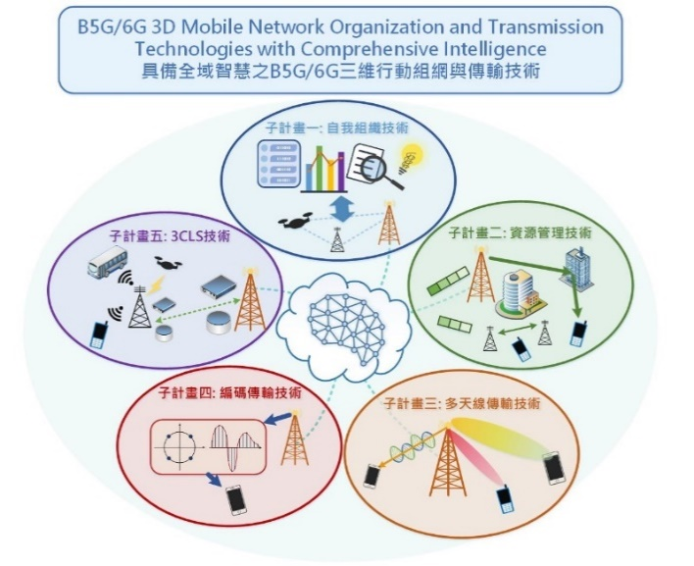

**第一年研究成果**

**【B5G/6G軟硬體驗證平台技術】**

**問題描述**

考量O-RAN技術升級、研發及商業落地需求，除現有可支持營運及管理之SMO平台外，也需要根據前瞻技術進行相應軟硬體及應用落地驗證

**關鍵技術**

**相容於O-RAN E-release的xAPP部署技術：**根據O-RAN E-release 規範優化B5G專網環境，提供可供驗證平台使用之xAPP安裝及應用環境，降低硬體資源需求，以利驗證B5G設備及技術效能

**O-RAN O1/E2 介面控制機制：**利用YANG model，提供集中式基地台管理能力以及合規式控制技術，打造完整驗證環境

**驗證平台虛擬化：**以虛擬化形式提供進行驗證平台重新架構，以軟硬體架構脫離提升更多部署彈性

**主要貢獻**

* 本驗證平台技術架構衍生多項新產學合作案，顯示其技術重要性及業界需求。補足前瞻技術至落地間關鍵流程缺口，提供前瞻技術驗證解決方案，有助於協助業界合作夥伴開發符合O-RAN國際標準之產品
* 以虛擬化形式提供平台服務，除可進行前瞻技術軟體驗證外，也可驗證虛擬化架構於不同硬體平台上的支援程度，協助廠商進一步開發雲端及邊緣運算應用

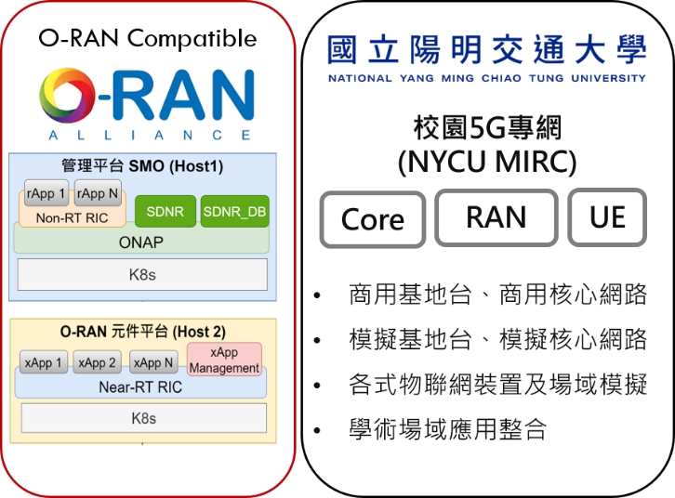

**【三維網路之無人機自主佈建與數量最佳化技術】**

**問題描述**

考慮目前行動通訊系統以定點之地面基地台為網路節點，容易遭遇覆蓋盲區(coverage hole)或是細胞間干擾(inter-cell interference)問題，因此引進無人機作為空中基地台，建構三維網路，研究並提出在此應用之下定點無人機之最佳佈建位置與台數以提升用戶覆蓋率。

**關鍵技術**

**通用集中式佈建演算法：**利用模擬/量測收集網路性能樣本作為訓練數據，並訓練深度神經網路，將其視為代理函數(黑盒)，再利用使用零階優化(zeroth-order optimization)之黑盒優化進行佈署優化

**主要貢獻**

* 有別於其他技術考慮較為簡單之網路場景，本技術將同時考量多台無人機、基地台與用戶，且探討不同用戶分布之效能比較
* 由於使用代理函數(黑盒) ，本技術不限於特定網路架構，可適用於任意複雜網路，惟須將網路納入深度神經網路模擬

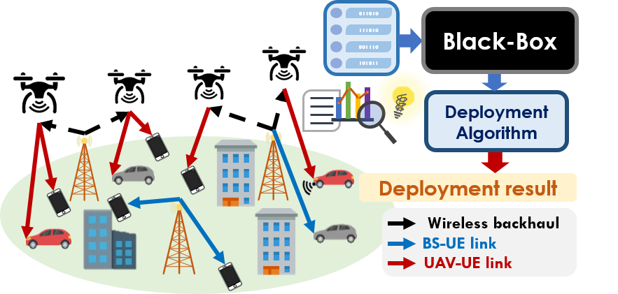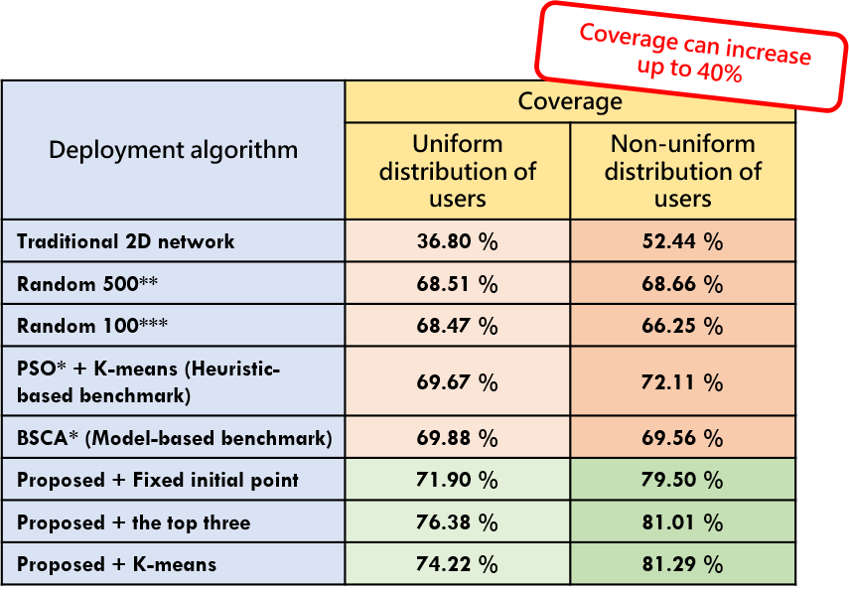

**【無人機系統架構下之波束訓練技術】**

**問題描述**

考慮多台無人機於一集中式多波束基地台架構下設計演算法來解出最佳波束寬度及最佳無人機位置，並搭載毫米波指向天線應付大量數據需求

**關鍵技術**

**正交波寬選擇演算法+微粒群演算法：**此演算法分為兩個部分，第一部分利用三分搜尋法找到波寬之上界，並在可行區域內找一組最靠近此上界之波寬作為解，第二則是引入微粒群演算法找出無人機位置，將此兩部分疊代至收斂，找出波寬及無人機位置。

**主要貢獻**

* 現有三維網路資源配置相關研究尚有不足之處，本技術針對三維網路中的飛行軌跡以及波束配置做更完整之設計，所提出之無人機佈建演算法與現有文獻之演算法相比，可提高50%以上系統傳輸速率
* 採用多台無人機場景，模擬結果可達到大約7 Gbps傳輸速率

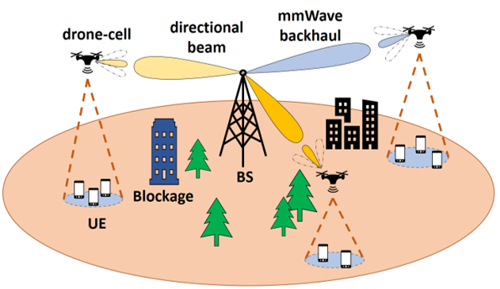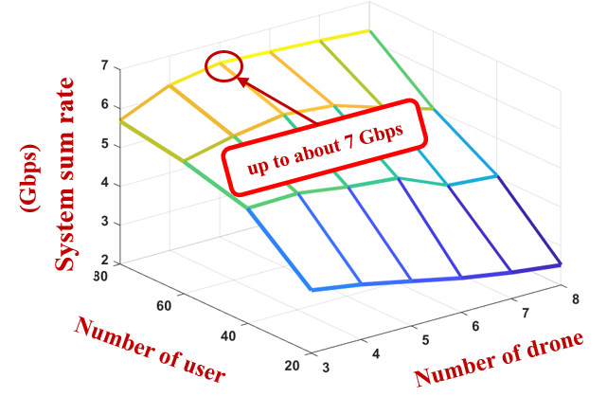

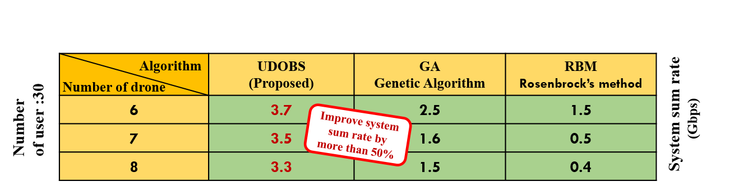

**【三維毫米波網路協同式波束配置技術】**

**問題描述**

考慮網路中利用多個無人機搭配地面基地台形成的動態網路，設計可應付多樣性與快速變化的通道資訊估計與追蹤演算法

**關鍵技術**

**多基地台三維協同式多用戶追蹤機制：**利用網路中多個基地台搭配粒子濾波器針對無人機進行協同式波束追蹤

**主要貢獻**

* 針對一對一(1-to-1)情境，完成無人機在高速移動下(120km/hr)波束追蹤，可與現有研究使用卡爾曼濾波器(Kalman Filter)於低速移動下(36km/hr)有相同MSE*效果
* 針對二基地台對一無人機(2-to-1)情境，完成搭配粒子濾波器之協同式波束追蹤演算法

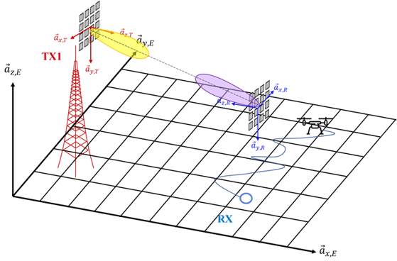

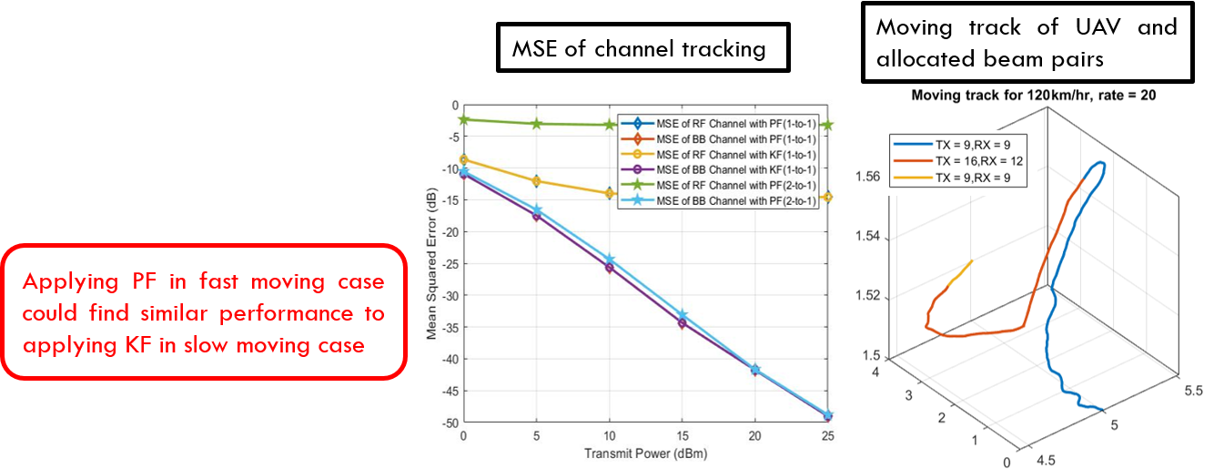

**【三維網路無人機通道估計與全雙工波束成型技術】**

**問題描述**

考慮三維網路通訊，設計無人機通道估計及全雙工混合式波束成型演算法，提升通道容量以符合HTC應用需求

**關鍵技術**

**三維網路無人機通道估計演算法：**採用交替方向乘子算法針對無人機通道低秩的特性，輔以已知的無人機位置進行通道估計

**全雙工之混合式波束成型演算法：**在全雙工毫米波通訊之下，設計預編碼器及結合器以最小化自干擾之影響同時維持傳輸訊號品質，並以正交匹配追蹤產生對應的混合式波束成型

**主要貢獻**

* 本技術在通道估計過程中進行角度掃描，用以修正位置資訊，同時降低與實際通道之間的誤差，與傳統方法相比，在訓練序列長度(training sequence)相同時，正規化方均誤差(NMSE*)可降低約1dB
* 利用正交匹配追蹤產生混合式波束成型降低射頻鏈路之硬體複雜度，所設計之演算法可有效消除自干擾同時保持傳輸訊號品質，以逼近理想之全雙工

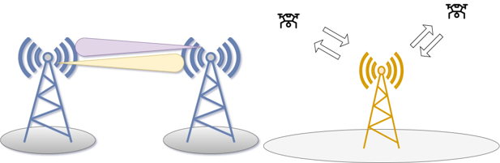

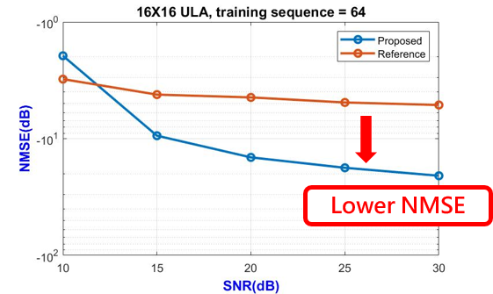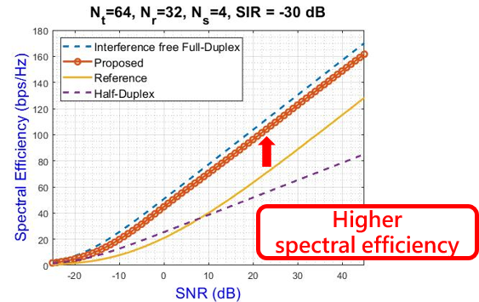

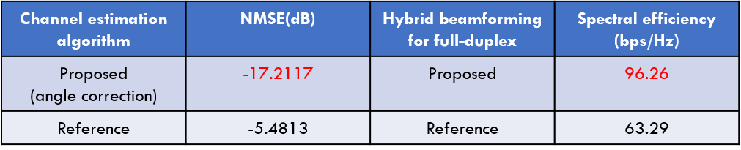

**【三維網路無人機快取與通訊之聯合最佳化技術】**

**問題描述**

由無人機作為基地台輔助之三維網路相較傳統二維網路，能避開遮蔽物獲取較佳傳輸通道，同時額外考慮無人機飛行時的能量消耗及飛行軌跡，設計無人機快取與通訊之聯合最佳化技術，以提升網路吞吐量

**關鍵技術**

**BCD (block coordinate descent)演算法：**將聯合最佳化問題分為四個子問題：無人機軌跡、無人機傳遞能量、無人機與使用者之通訊以及系統頻寬的最佳化，再利用BCD演算法搭配最佳化工具包CVX，利用疊代的方式求解

**主要貢獻**

* 有別於多數文獻僅考慮一台無人機或一個基地台，本技術基於多台無人機與多基地台之三維網路，設計聯合最佳化之快取及通訊技術，且能夠有效提升網路吞吐量
* 有別於多數文獻假設無人機僅可在單一基地台範圍內移動，本技術設定無人機可在不同基地台之間穿梭，使其軌跡之設定更為彈性

